COMUNICAT DE PRESĂ

Județul Timiș își planifică mobilitatea viitorului: a fost finalizată prima etapă a documentației de elaborare a Planului de Mobilitate Durabilă al Județului Timiș 2025–2040

Consiliul Județean Timiș anunță finalizarea Etapei A – Analiza situației existente și diagnoza sistemului de mobilitate, primul pas major în elaborarea Planului de Mobilitate Durabilă al Județului Timiș (PMDJT) 2025–2040, document strategic care va orienta dezvoltarea mobilității la nivel județean în următorii 15 ani.
Planul de Mobilitate Durabilă al Județului Timiș 2025–2040 este elaborat în cadrul proiectului „Blue Sky – Soluția transfrontalieră la problema poluării aerului” (RORS00250), cofinanțat de Uniunea Europeană prin Programul Interreg IPA România–Serbia.
Finalizarea acestei prime etape marchează încheierea procesului de analiză și evaluare a situației actuale a mobilității din județ și oferă baza pentru definirea viziunii și a investițiilor care vor modela transportul și accesibilitatea în județul Timiș până în anul 2040.

O radiografie complexă a mobilității din județul Timiș
În cadrul Etapei A, experții au realizat una dintre cele mai ample analize privind mobilitatea și transporturile la nivel județean, colectând și procesând date referitoare la:
- Caracteristicile demografice și socio-economice ale județului;
- Distribuția populației și a locurilor de muncă;
- Fluxurile de deplasare dintre localități;
- Infrastructura rutieră și feroviară;
- Transportul public de persoane;
- Infrastructura pentru biciclete și mobilitate activă;
- Siguranța rutieră;
- Impactul transporturilor asupra mediului și calității aerului.
Analiza a evidențiat atât avantajele competitive ale județului Timiș – poziția strategică la granița Uniunii Europene, dezvoltarea economică și rolul de pol regional – cât și provocările generate de creșterea traficului, dependența ridicată de transportul individual și necesitatea unor conexiuni mai eficiente între comunitățile urbane și rurale.

Mobilitatea durabilă înseamnă mai mult decât infrastructură
Planul de Mobilitate Durabilă al Județului Timiș nu se limitează la dezvoltarea infrastructurii de transport. Documentul urmărește crearea unui sistem de mobilitate modern, accesibil și eficient, care să contribuie simultan la dezvoltarea economică, creșterea calității vieții și protejarea mediului.
Printre obiectivele urmărite se numără:
- Dezvoltarea transportului public modern și eficient;
- Îmbunătățirea conectivității dintre localități;
- Stimularea utilizării bicicletei și a mobilității active;
- Creșterea siguranței rutiere;
- Reducerea emisiilor și a poluării generate de transport;
- Susținerea accesului la servicii publice și oportunități economice;
- Dezvoltarea unei rețele de mobilitate adaptate nevoilor viitoare ale județului.

Un plan de mobilitate construit împreună cu comunitățile locale
Un element definitoriu al procesului de elaborare a PMDJT îl reprezintă consultarea publică și dialogul permanent cu actorii locali. Încă din această primă etapă, Consiliul Județean Timiș a urmărit implicarea comunităților locale și a principalilor factori interesați, astfel încât documentul final să răspundă nevoilor reale ale județului.
În acest context, au fost organizate două mese rotunde tematice dedicate principalelor categorii de stakeholderi implicați în dezvoltarea mobilității județene.
Prima întâlnire a reunit reprezentanți ai organizațiilor neguvernamentale, ai asociațiilor profesionale și ai societății civile. Participanții au prezentat provocările întâlnite în utilizarea infrastructurii de transport, au formulat propuneri privind dezvoltarea mobilității active, a transportului public și a infrastructurii pentru biciclete și au contribuit la identificarea unor soluții pentru reducerea impactului transporturilor asupra mediului.
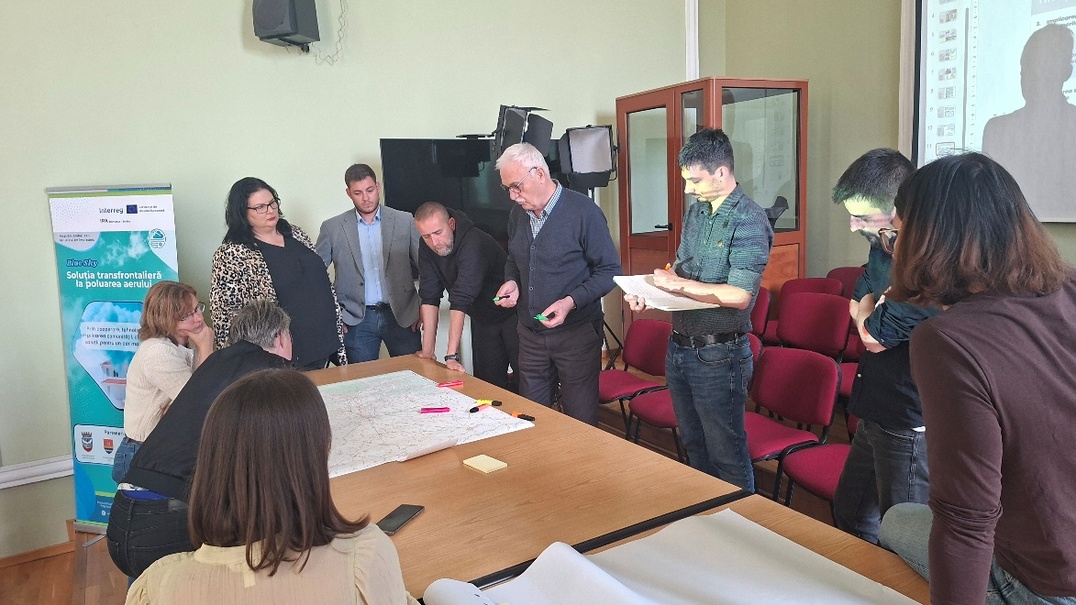
Cea de-a doua masă rotundă a fost dedicată reprezentanților unităților administrativ-teritoriale din județul Timiș. Discuțiile au vizat conectivitatea dintre localități, mobilitatea navetiștilor, accesul la servicii publice, dezvoltarea infrastructurii de transport și identificarea unor proiecte de interes comun care pot sprijini dezvoltarea echilibrată a întregului teritoriu județean.
Observațiile și propunerile formulate în cadrul acestor consultări completează analiza tehnică realizată de experți și contribuie la fundamentarea unor măsuri și investiții adaptate realităților din teren.

„Dialog pentru Mobilitatea Viitorului în Județul Timiș” – un pas important în procesul de consultare
Un moment de referință al procesului de elaborare a PMDJT l-a reprezentat evenimentul „Dialog pentru Mobilitatea Viitorului în Județul Timiș”, organizat de Consiliul Județean Timiș la data de 4 iunie 2026.
Evenimentul a reunit reprezentanți ai administrației publice locale și județene, ai mediului academic, ai operatorilor de transport, ai organizațiilor neguvernamentale, ai mediului de afaceri și ai instituțiilor publice relevante, oferind un spațiu de dezbatere asupra provocărilor și oportunităților care vor influența mobilitatea județului în următoarele decenii.
În cadrul întâlnirii au fost prezentate concluziile preliminare ale analizei realizate de experți, au fost discutate direcțiile strategice de dezvoltare și au fost colectate puncte de vedere privind prioritățile de investiții și măsurile necesare pentru dezvoltarea unui sistem de transport modern, sigur și sustenabil.
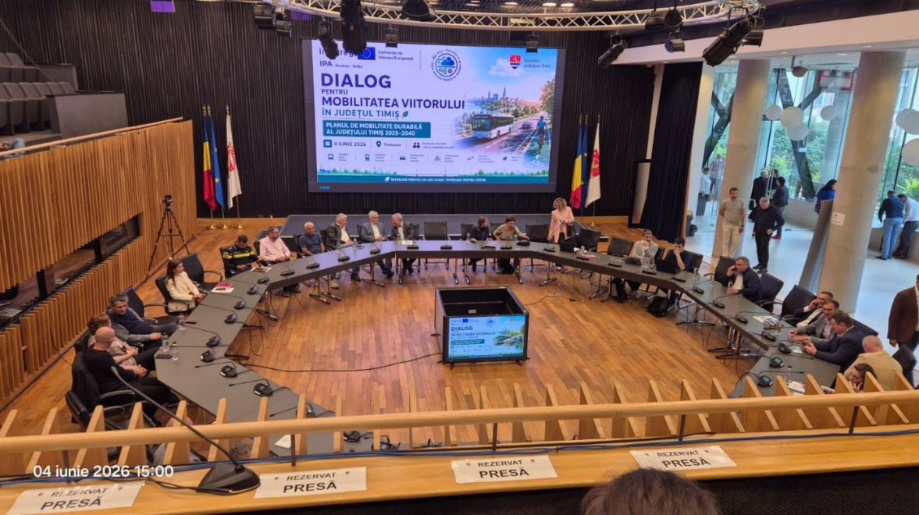
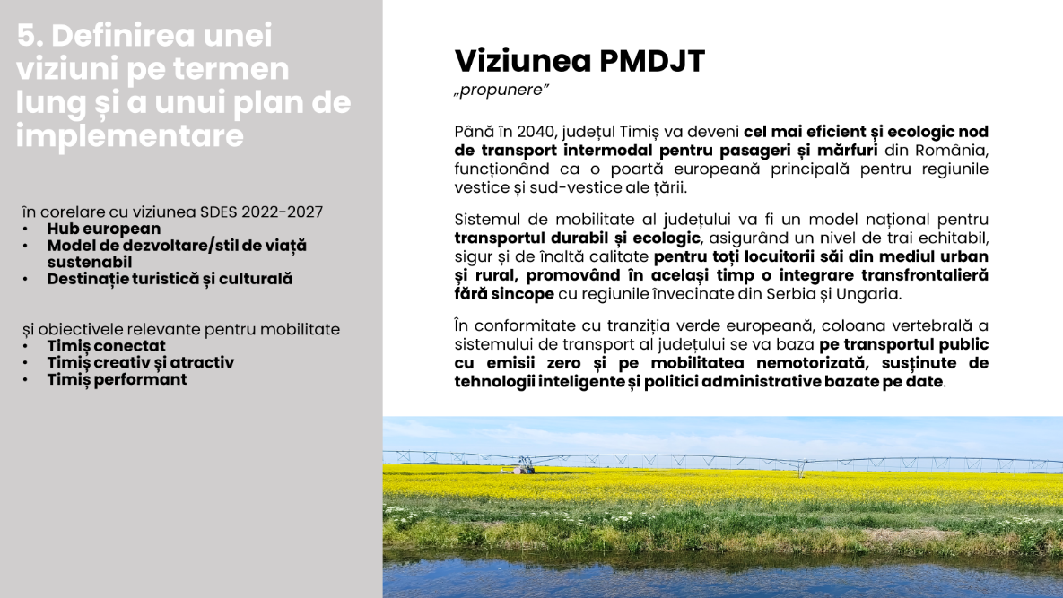
Cooperare transfrontalieră pentru mobilitatea viitorului
Procesul de elaborare a Planului de Mobilitate Durabilă al Județului Timiș se desfășoară într-un context mai larg de cooperare regională și transfrontalieră. În acest sens, la data de 12 iunie 2026, la Zrenjanin (Republica Serbia), a avut loc prima reuniune a Grupului de Lucru Transfrontalier constituit în cadrul proiectului „Blue Sky – Soluția transfrontalieră la problema poluării aerului” (RORS00250).
Evenimentul a reunit reprezentanți ai administrațiilor publice, instituțiilor de specialitate și organizațiilor relevante din România și Serbia, oferind un cadru de dialog și schimb de experiență privind provocările comune din domeniul mobilității și al calității aerului. Participanții au analizat tendințele actuale în transport și mobilitate, au discutat oportunitățile de dezvoltare a unor soluții integrate și au evidențiat necesitatea unei abordări coordonate la nivelul regiunii transfrontaliere.
În cadrul reuniunii, partenerii din Serbia au prezentat progresele înregistrate în elaborarea Planului de Mobilitate Urbană Durabilă al Municipiului Zrenjanin. Procesul aflat în desfășurare include colectarea și analiza datelor de trafic, consultarea utilizatorilor diferitelor moduri de transport și dezvoltarea modelului de transport al orașului. În prezent, echipa de experți lucrează la definirea și evaluarea măsurilor care vor contribui la îmbunătățirea mobilității urbane și la reducerea impactului transporturilor asupra mediului. Aceste activități creează premisele unei abordări coordonate a planificării mobilității de o parte și de alta a frontierei.

Cooperarea dintre partenerii români și sârbi urmărește nu doar elaborarea documentelor de mobilitate la nivel local și regional, ci și crearea unui cadru comun de planificare pentru mobilitatea durabilă și reducerea poluării aerului în regiunea transfrontalieră. În etapa următoare a proiectului, rezultatele analizelor și consultărilor realizate pe ambele părți ale frontierei vor contribui la elaborarea unui Plan Comun de Acțiune pentru Mobilitate Durabilă, care va identifica direcții de intervenție și măsuri complementare menite să sprijine dezvoltarea unei mobilități mai eficiente, mai curate și mai bine conectate în zona România–Serbia.

Prin constituirea și activitatea acestui grup de lucru, proiectul Blue Sky urmărește consolidarea cooperării dintre cele două țări și dezvoltarea unor politici și măsuri complementare care să contribuie la creșterea conectivității, reducerea impactului transporturilor asupra mediului și promovarea unei mobilități mai eficiente și mai sustenabile pentru cetățenii din zona de frontieră.
Participarea Județului Timiș la această inițiativă confirmă importanța integrării perspectivelor locale într-o viziune regională mai amplă, capabilă să răspundă provocărilor actuale și viitoare din domeniul mobilității și al protecției mediului.

Ce urmează?
După finalizarea analizei situației existente, procesul de elaborare a PMDJT intră într-o etapă esențială: definirea viziunii de dezvoltare și elaborarea scenariilor de mobilitate pentru perioada 2025–2040.
În perioada următoare, echipa de experți va continua activitatea prin:
- Stabilirea obiectivelor strategice de dezvoltare;
- Elaborarea și evaluarea scenariilor de mobilitate;
- Identificarea proiectelor prioritare;
- Analiza impactului măsurilor propuse;
- Elaborarea planului de acțiune și a portofoliului de investiții;
- Organizarea de întâlniri de lucru și consultări cu actorii relevanți implicați în procesul de elaborare a PMDJT;
- Continuarea cooperării transfrontaliere cu partenerii din Serbia în vederea dezvoltării unor soluții coordonate pentru mobilitate durabilă și reducerea poluării aerului;
- Organizarea caravanei de informare dedicate calității aerului și mobilității durabile, menită să crească nivelul de conștientizare și implicare a cetățenilor în promovarea unor comportamente de mobilitate mai sustenabile.
Rezultatul final va fi un document strategic care va ghida investițiile și politicile publice în domeniul mobilității la nivelul întregului județ și va contribui la crearea unui sistem de transport mai eficient, mai sigur și mai prietenos cu mediul. În același timp, activitățile proiectului vor contribui la dezvoltarea unui cadru comun de planificare și la elaborarea unui Plan Comun de Acțiune pentru Mobilitate Durabilă la nivelul regiunii transfrontaliere România–Serbia.

Află mai multe și implică-te!
Planul de Mobilitate Durabilă al Județului Timiș (PMDJT) 2025–2040 este elaborat în cadrul proiectului „Blue Sky – Soluția transfrontalieră la problema poluării aerului” (RORS00250), implementat prin Programul Interreg IPA România–Serbia.
Pentru a facilita accesul publicului la informații actualizate privind elaborarea planului, Consiliul Județean Timiș a realizat materiale de informare dedicate proiectului, inclusiv afișul de prezentare a PMDJT, disponibil atât în format tipărit, cât și online.

Cetățenii pot urmări stadiul elaborării planului, activitățile și evenimentele organizate, documentele publice și oportunitățile de implicare prin scanarea codului QR disponibil pe materialele de promovare ale proiectului.
Mobilitatea viitorului se construiește împreună. Opinia fiecărui cetățean contează, iar contribuția comunităților locale este esențială pentru definirea unui sistem de mobilitate modern, eficient și sustenabil pentru județul Timiș.

„Blue Sky – Soluția transfrontalieră la poluarea aerului”

Proiectul are o durată de 24 de luni (decembrie 2024 – decembrie 2026) și un buget total de 1.423.187,48 euro, din care Uniunea Europeană contribuie cu 1.209.709,35 euro.
Partener lider: Municipalitatea Zrenjanin (Serbia)
Parteneri: Consiliul Județean Timiș, Agenția Regională de Dezvoltare Socio-Economică Banat Zrenjanin și Universitatea Politehnica Timișoara.
Obiectivul principal este îmbunătățirea calității aerului prin soluții inovatoare de cooperare transfrontalieră, în acord cu pachetul european de politici „Un aer mai curat pentru Europa.”

Activități cheie:
- Crearea unui sistem transfrontalier de monitorizare în timp real a calității aerului, prin instalarea de stații fixe și mobile, senzori, precum și dezvoltarea unei platforme web și a unei aplicații mobile – pentru ca locuitorii din județul Timiș și din Zrenjanin să poată afla în orice moment calitatea aerului pe care îl respiră;
- Realizarea unui cadru de planificare pentru mobilitatea sustenabilă și reducerea poluării aerului, prin elaborarea Planurilor de Mobilitate Sustenabilă pentru orașul Zrenjanin și județul Timiș;
- Implementarea unor acțiuni-pilot de monitorizare a poluanților atmosferici, prin măsurarea parametrilor NO₂, SO₂, PM₁, PM₂.₅ și PM₁₀ (pulberi fine) cu ajutorul unor senzori instalați în proximitatea clădirilor publice;
- Crearea de noi spații verzi, prin reamenajarea Pieței Centrale din Zrenjanin cu zone verzi destinate comunității;
- Campanii de conștientizare și caravane de informare, dedicate promovării mobilității durabile și protecției mediului.



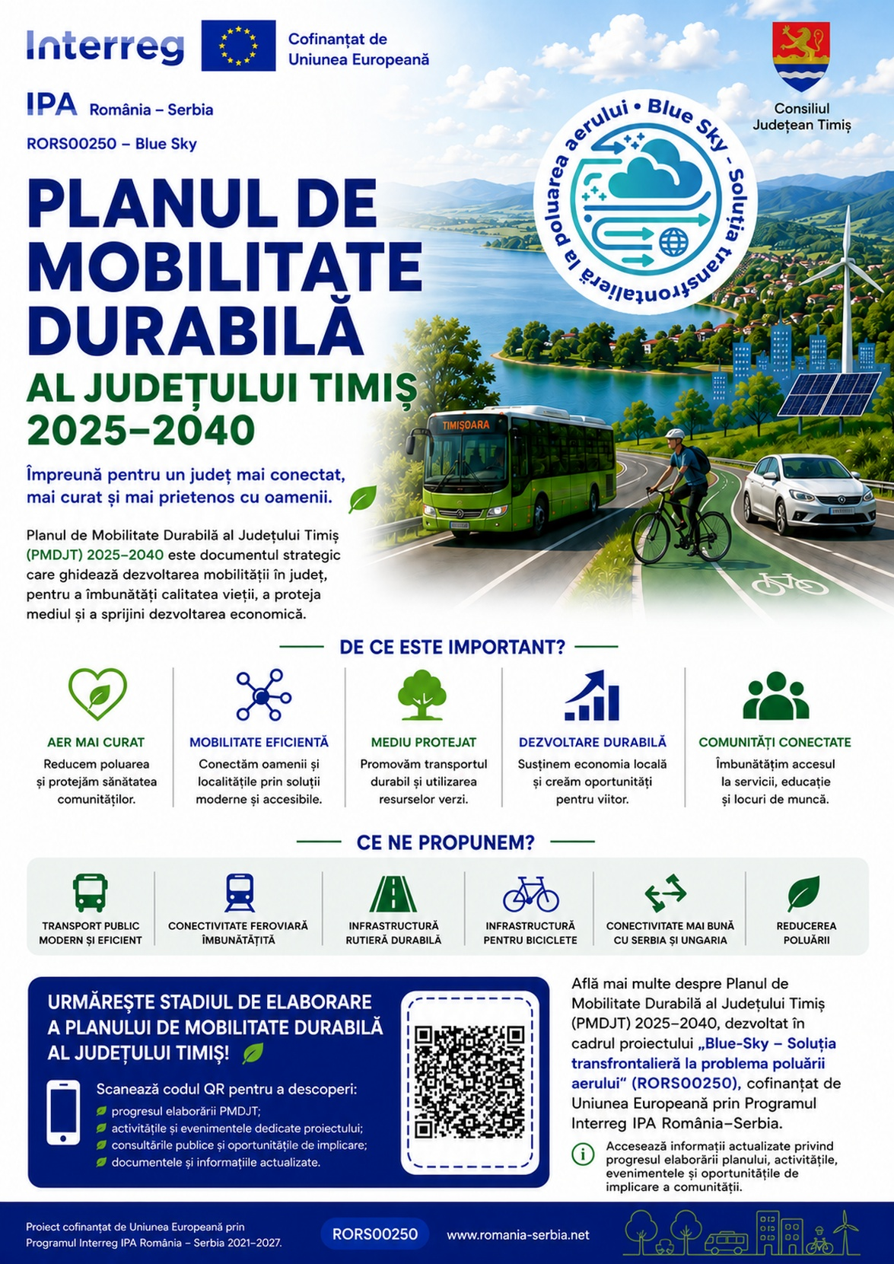

Proiectul RORS00250: „Blue Sky – Cross-border Solution to Air Pollution” este cofinanțat de Uniunea Europeană prin intermediul Programului Interreg IPA România-Serbia. Pentru mai multe informații vizitați site-ul: www.romania-serbia.net

